ФЕДЕРАЛЬНОЕ ГОСУДАРСТВЕННОЕ БЮДЖЕТНОЕ ОБРАЗОВАТЕЛЬНОЕ УЧРЕЖДЕНИЕ ВЫСШЕГО ОБРАЗОВАНИЯ «СИБИРСКИЙ ГОСУДАРСТВЕННЫЙ УНИВЕРСИТЕТ ТЕЛЕКОММУНИКАЦИЙ И ИНФОРМАТИКИ»

КАФЕДРА ТЕЛЕКОММУНИКАЦИОННЫХ СЕТЕЙ И ВЫЧИСЛИТЕЛЬНЫХ СРЕДСТВ

Базы Данных

Отчет по лабораторной работе №2.

Сделал: студент группы ИВ-721

Дураков Н.А

Проверил: Профессор кафедры АЭС

Мейкшан В. И.

Новосибирск – 2020

***Задания к лабораторной работе***

1. Создайте простой запрос на выборку с помощью Мастера. Для этого
2. Откройте свою базу данных, на вкладке ***Запросы*** щелкните на кнопке ***Создать*** и выберите вариант ***Простой запрос***.

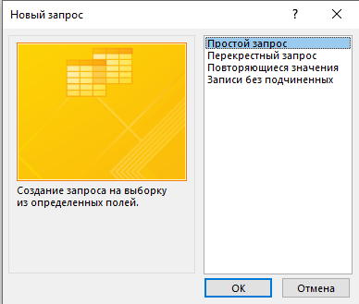

1. В раскрывшемся списке выберите имя нужной таблицы.

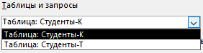

1. Дважды щелкните на полях, которые должны отображаться в запросе.

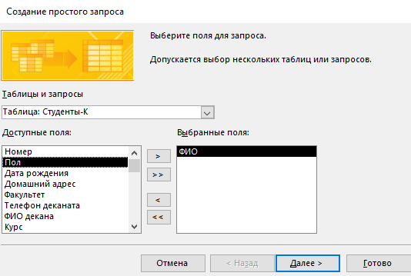

1. Ознакомьтесь с полученными результатами.

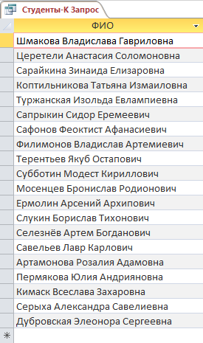

1. С помощью мастера создайте новый итоговый запрос, содержащий только сведения о количестве студентов на каждом факультете. Для этого при построении запроса на выборку (п.1) щелкните на переключателе *Итоговый* и по кнопке *Итоги*. Укажите, какие итоговые значения необходимо вычислить. Ознакомьтесь с результатом запроса.

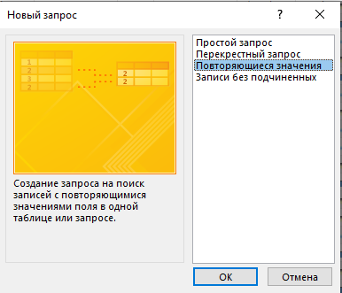

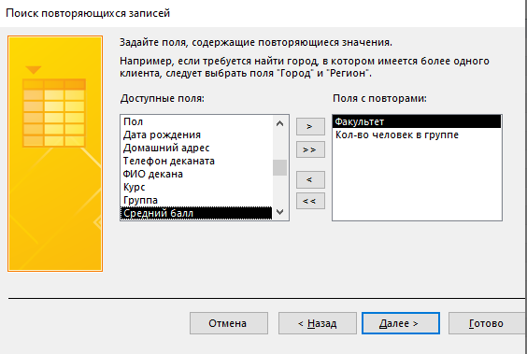

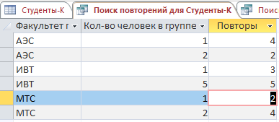

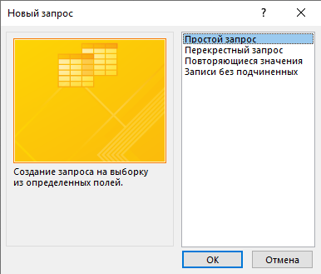

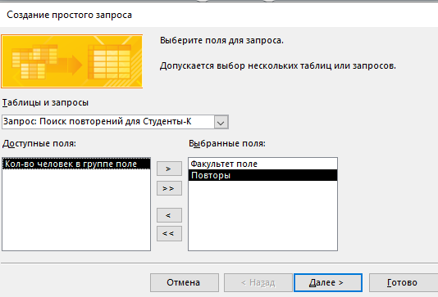

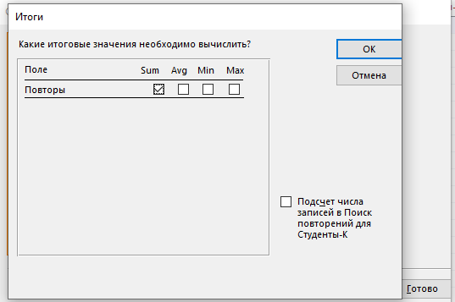

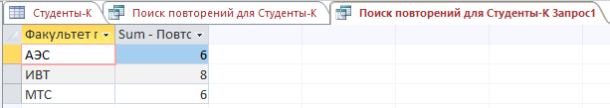

1. Постройте запрос для поиска повторяющихся записей в полях таблицы БД. Такой запрос выводит только те записи, для которых есть хотя бы еще одна запись в таблице с одинаковым значением в выбранных полях. Для построения запроса
2. В окне диалога ***Новый запрос*** выберите из списка ***Повторяющиеся записи*.**

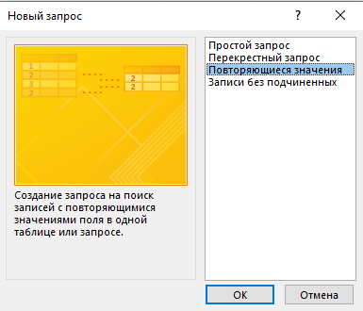

1. Дважды щелкните на имени поля (полей), по которому будет определяться дублирование.

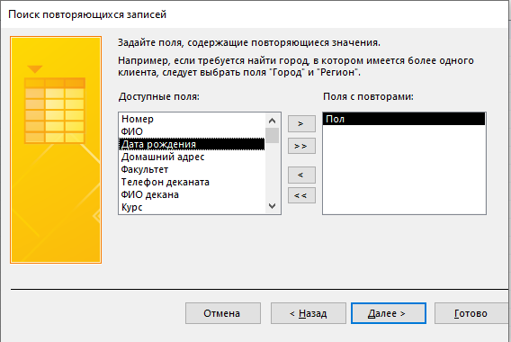

1. Задайте имя запроса и щелкните по кнопке ***Далее*.**

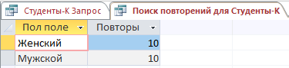

1. Подсчитайте средний балл, на каждом курсе каждого факультета. Результат оформите в виде перекрестного запроса. Перекрестный запрос представляет собой сводную таблицу, в которой по строке и столбцу указываются заголовки полей, по которым группируются данные. На пересечении столбцов и строк указывается заголовок вычисляемого поля. При этом значения вычисляемого поля группируются по полям, используемых в качестве заголовков, и для получения групп значений применяется одна из выбранных статистических функций. При построении запроса
2. В окне диалога ***Новый запрос*** выберите из списка ***Перекрестный запрос***.

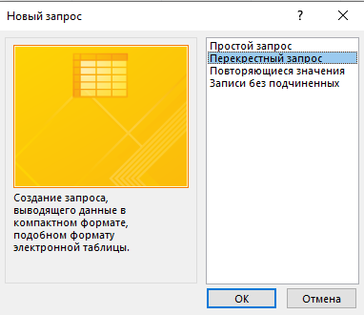

1. В первом окне Мастера выберите имя таблицы.
2. Продумайте, какие поля будете использовать в качестве строк и столбцов.
3. Дважды щелкните на имени поля (полей), значения которого будут использоваться в качестве заголовков строк.

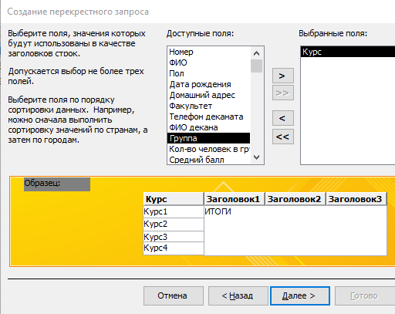

1. Дважды щелкните на имени поля (полей), значения которого будут использоваться в качестве заголовков столбцов.

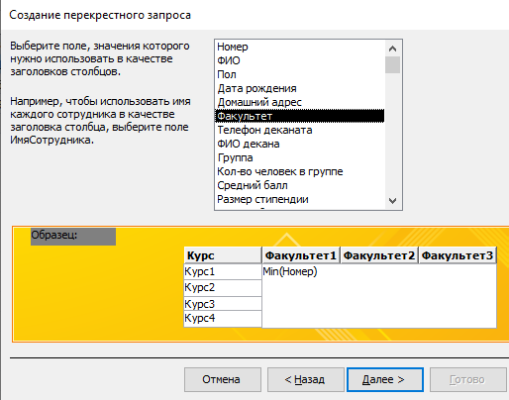

1. В списке полей выберите поле, по которому будет определяться значение на основании выбранной статистической функции.

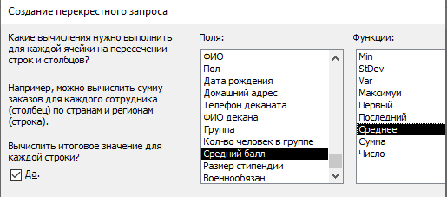

1. В последнем окне мастера задайте имя запроса и щелкните по кнопке ***Готово***.

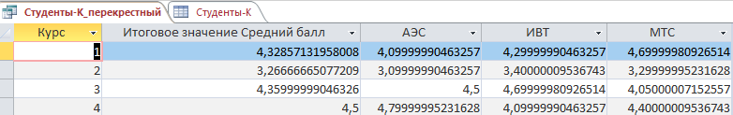

1. Выберите из таблицы сведения о военнообязанных мужчинах, получающих стипендию. Для этого создайте с помощью Конструктора запрос на выборку
2. В окне диалога ***Новый запрос*** выберите из списка ***Конструктор***.
3. Выберите имя таблицы, по которой будет построен запрос, и щелкните по кнопке ***Добавить***.

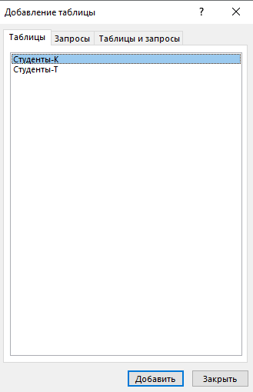

1. Перетащите в нижнюю область окна в строку *Поле* из списка полей таблицы те поля, которые будут отображаться в запросе, или выберите эти поля непосредственно из списка в строке *Поле*.
2. Назначьте порядок сортировки и установите флажки вывода на экран.
3. В ячейке строки *Условие отбора* поля, по которому осуществляется отбор данных, введите критерий отбора.

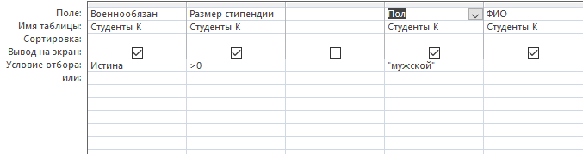

1. Запустите запрос, щелкнув по кнопке на панели инструментов.

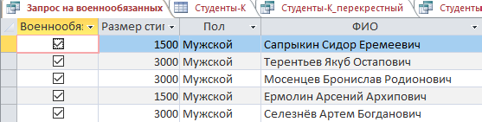

1. С помощью запроса на обновление измените данные в исходной таблице. Например, нужно увеличить для всех военнообязанных размер стипендии на 10%. Для этого
2. В окне диалога ***Новый запрос*** выберите из списка ***Конструктор***.
3. Выберите имя таблицы, по которой будет построен запрос, и щелкните по кнопке ***Добавить***.
4. С помощью пункта меню **Запрос** или значка ***Тип запроса*** на панели инструментов выберите тип запроса *Обновление*.
5. В список полей в нижней части окна включите поле, по которому будет осуществляться отбор данных для обновления и название поля, значения которого должны быть изменены.
6. В поле "*Военнообязан*" в строке *Условие отбора* введите условие отбора записей.

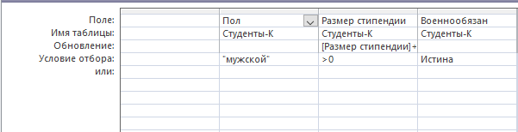

1. Для поля, подлежащего обновлению, введите в соответствующую ячейку нужное выражение (если в выражениях участвуют имена полей, то они заключаются в квадратные скобки).

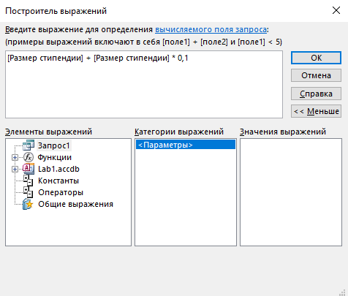

1. Кнопкой на панели инструментов запустите запрос на обновление. Подтвердите необходимость изменения данных в таблице.

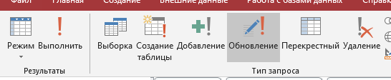

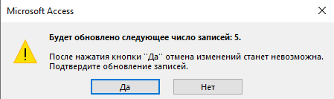

1. Переключитесь в режим таблицы после выполнения запроса (кнопка на панели инструментов) и просмотрите обновленное содержимое поля.
2. Закройте и сохраните запрос.
3. Убедитесь, что после выполнения запроса данные в исходной таблице изменились.

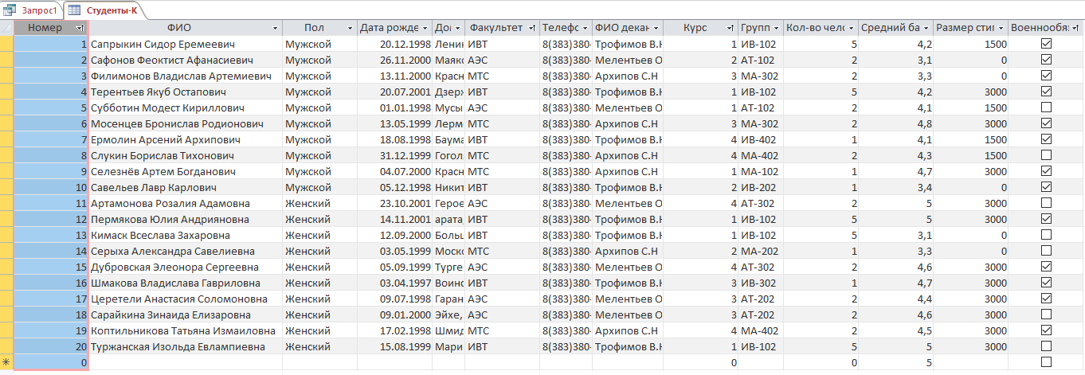

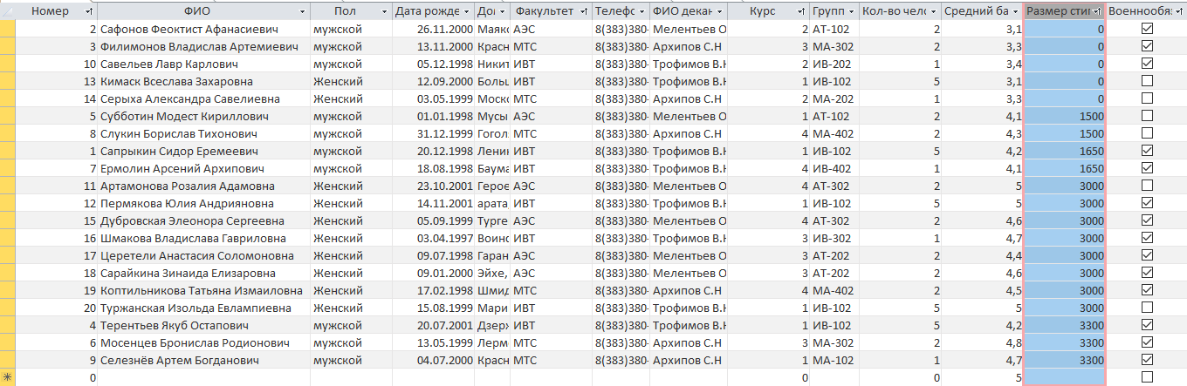

1. Аналогично запросу на обновление сконструируйте запрос на создание новой таблицы. В новую таблицу включите сведения о студентах 1984-1985 года рождения. Выберите соответствующий тип запроса, список полей, отображаемых в новой таблице, и условие отбора записей в новую таблицу. Для ввода выражения в ячейку *Условие отбора* используйте построитель выражения, значок которого находится на панели инструментов.

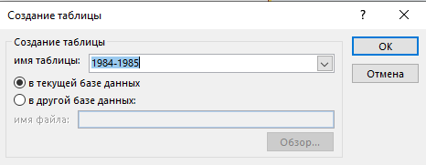

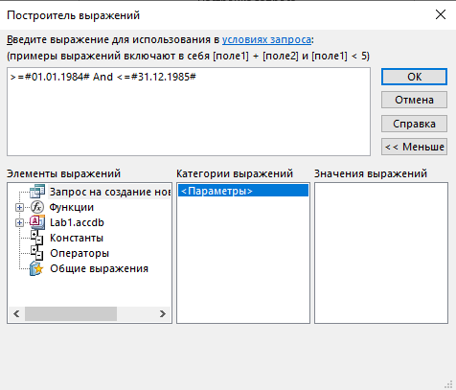

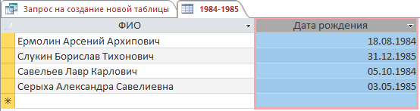

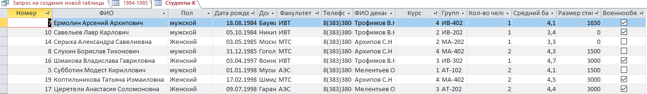

8. Сконструируйте еще один запрос действия - запрос на удаление. Критерий отбора записей для удаления выберите произвольно. Запрос на удаление первоначально создается как запрос на выборку. После выбора типа запроса (см. п.6), в бланке запроса в нижней части окна появится строка *Удаление*. С помощью мыши переместите в бланк запроса символ звездочки (*) из списка полей таблицы, записи которой требуется удалить. В строке *Удаление* в столбце этого поля появится значение *Из*. В строке *Поле* выберите имя того поля (полей), для которого устанавливается условие отбора. Ведите в соответствующую ячейку условие отбора. Для предварительного просмотра удаляемых записей нажмите кнопку ***Вид*** на панели инструментов. Запустите и сохраните запрос.

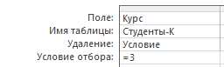

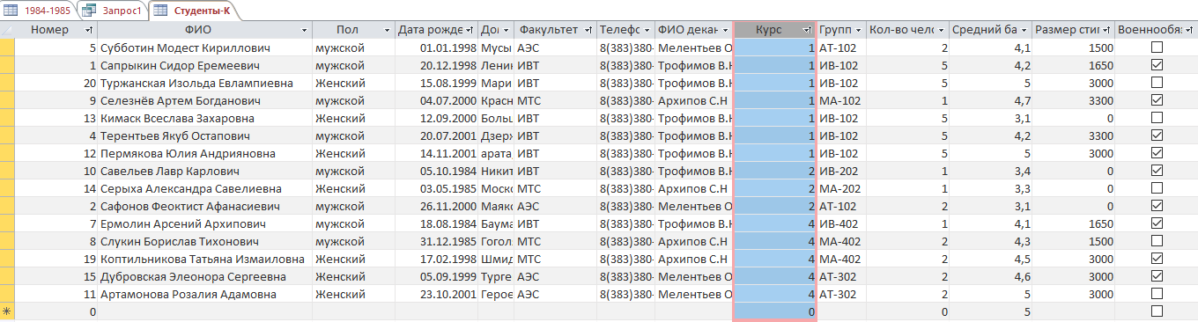

9. Получите информацию о студентах факультета посредством параметрического запроса. При этом наименование факультета будет запрашиваться через диалоговое окно перед выполнением запроса. Основой такого запроса является запрос на выборку, но в условие отбора в этом случае вместо конкретного значения поля введите в квадратных скобках название параметра, например, [ВВЕДИТЕ НАИМЕНОВАНИЕ ФАКУЛЬТЕТА]. Сохраните запрос и проверьте его работу. Добавьте в условие отбора еще один параметр и снова запустите запрос.

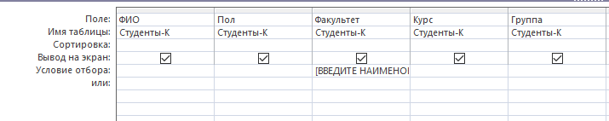

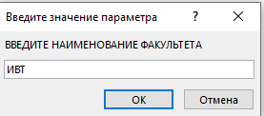

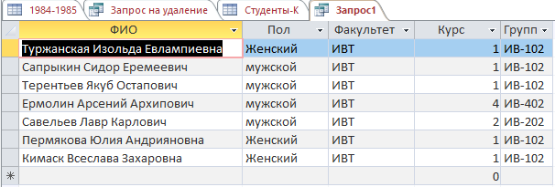

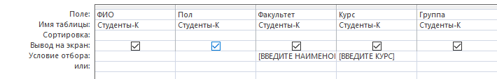

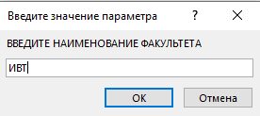

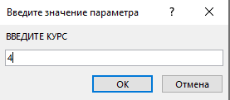

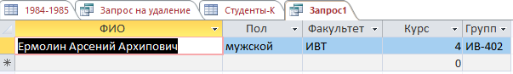

10. Вычислите стипендиальный фонд каждой группы. Для этого

1. постройте простой запрос, содержащий только два нужных поля: поле, по которому производится группировка и поле, для которого выполняется групповая операция. Использование групповых операций позволяет выделить группы записей с одинаковыми значениями в указанных полях и использовать для других полей этих групп определенную статистическую функцию.

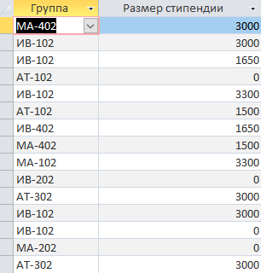

1. На панели инструментов щелкните по значку ***Групповые операции*** или выполните команду **Групповые операции** меню **Вид**.
2. Далее, в бланке конструктора в соответствующей ячейке *Групповая операция* выберите вариант *Группировка*.
3. В столбце поля, над которым производится вычисление, замените слово "*Группировка* " на нужную статистическую функцию, выбрав ее из списка, предлагаемого построителем выражения.
4. Для изменения имени поля установите курсор мыши на заголовке поля "*Размер стипендии*" и нажмите правую клавишу. В контекстно-зависимом меню выберите команду **Свойство!Подпись** и введите новый заголовок "*Стипендиальный_фонд*"

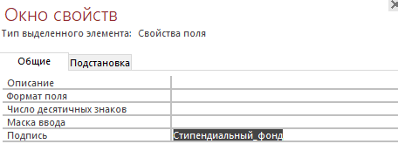

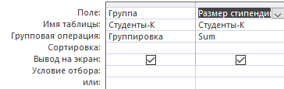

1. Запустите запрос на выполнение и сохраните его. Результат запроса с использованием групповых операций содержит по одной записи из каждой группы.

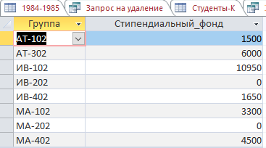

11. Включите в простой запрос, созданный в п.1, вычисляемое поле, в котором рассчитывается размер стипендии с учетом районного коэффициента. Вычисляемое поле, включенное в запрос, позволяет получить новое поле с результатами вычислений только в таблице запроса и не создает полей в таблицах БД. Для построения запроса

1. Откройте простой запрос в режиме конструктора.
2. Если поле *"Размер стипендии"* отсутствует в бланке конструктора, добавьте его из списка полей таблицы.
3. В пустой ячейке строки *Поле* введите выражение для расчета значений поля *"К_выдаче"* в виде имя_нового_поля: [имя_поля]<выражение>*.* Для построения выражения воспользуйтесь построителем выражений.

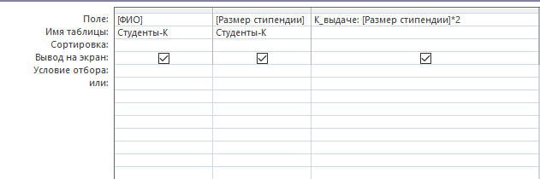

1. Запустите запрос.

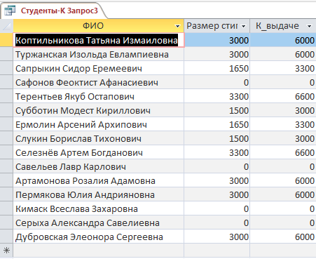

1. Просмотрите результаты запроса, сохраните его и завершите работу с Microsoft Access.